ISLAND FITNESS AI
完整內部計劃書
產品 × AI 姿態辨識 × 遊戲化 × 資料與驗證
用途｜給第一次接手專案的技術、遊戲、企劃與 AI 協作成員。這不是送件版摘要，而是可以從頭讀到尾、能追溯到程式與測試的內部母稿。
一句話定位｜先確認鏡頭看得清楚，再判斷動作做得完整，最後才讓可信的訓練成果推動島嶼成長。
文件狀態 | v1.0｜基準日期 2026-08-12｜內部使用｜現行工作目錄盤點

閱讀原則 | 程式與當次測試優先；現行能力、未來規劃、待驗證假設不混寫。
關鍵界線
- 目前是純前端 SPA：4 項動作可操作，6 項規劃中；現況沒有後端 API、雲端資料庫、登入或跨裝置同步。
- 目前使用 Google 預訓練的 Pose Landmarker full 模型；團隊自研的是正規化、取景閘門、FSM 品質規則、提示與遊戲閉環，不是自訓模型。
- 103/103 是程式與合成骨架測試，不是 103 位真人，也不是真人辨識準確率或醫療成效。
- 原始影像不保存、不上傳；未來雲端只規劃同步經同意的結算與遊戲存檔。

0. 文件控制與閱讀指南
本文件的任務不是把作品「寫得像完成」，而是讓任何接手者能分辨：現在真的能展示什麼、完成版要走到哪裡、還缺什麼證據、下一個人應該做哪一件事。
標籤 | 定義 | 可以使用的語氣 | 必備證據
目前已實作／已驗證 | 程式存在，且能由測試或可重現操作支持 | 「目前已…」「本輪測試…」 | 程式路徑、測試或驗收截圖
規劃中 | 企劃方向已定，但尚未完成服務或驗收 | 「正式版將…」「目標架構為…」 | 企劃依據、里程碑、完成定義
待決策／待證據 | 沒有足夠資料，或技術／責任尚未決定 | 「待量測」「需由團隊決定」 | 所需資料、owner、觸發條件

0.1 事實優先序與文件漂移
當文件與程式互相矛盾時，以「目前工作目錄中的程式＋當次測試」為現況真相。README 的 56 項測試、TRACE 的 31 項測試、部分 SPEC 的四 Tab／lite 模型／身高影響門檻等敘述已落後，不能直接複製到新稿。
衝突 | 歷史文字 | 目前真相 | 處理
測試數 | 31 或 56 | 103/103（2026-08-12） | 正文只採當次結果；歷史數列入漂移紀錄
模型 | 部分文件寫 lite | workout 明確載入 full | 現況用 full；未來模型選擇需回歸測試
導覽 | 舊 SPEC 寫四個 Tab | 現行有今日、島嶼、訓練、健康、設定五個 | 架構與操作手冊採五個
個人化 | 身高、年齡、難度被描述會影響判定 | 現況引擎未讀身高／年齡／難度 | 標為 UI／存檔能力，動態判定仍待設計
資料層 | 歷史企劃提雲端 | 現況只有 localStorage | 雲端置於未來服務化藍圖

0.2 可點擊目錄與章節導覽
快速跳轉 0–12 | 快速跳轉 13–附錄
0｜文件控制與閱讀指南 | 13｜測試、資料集與證據界線
1｜一頁專案理解 | 14｜實機與真人驗證計畫
2｜問題、使用者與價值 | 15｜未來 API、帳號與雲端藍圖
3｜目前可展示能力與六大特色 | 16｜健康追蹤與 SDG 3
4｜AI 工具選型與責任邊界 | 17｜Roadmap 與完成定義
5｜目前系統架構、資料流與隱私 | 18｜風險、倫理、資安與無障礙
6｜使用者端到端流程 | 19｜AI 協作交接手冊
7｜介面與主要頁面 | 20｜來源與 Trace
8｜姿態感知、正規化與取景閘門 | 結語｜團隊共同判斷
9｜FSM 品質判定與即時教練 | 附錄 A｜資料字典
10｜動作目錄與擴充方法 | 附錄 B｜判定契約與詞典
11｜遊戲經濟與島嶼閉環 | 附錄 C｜決策與待補清單
12｜資料契約與本機資料模型

閱讀目的 | 建議先看
第一部｜為什麼做 | 專案定位、問題、使用者、價值與六大特色
第二部｜現在怎麼運作 | AI 選型、架構、流程、FSM、取景、回饋、遊戲經濟
第三部｜資料是否可信 | 資料模型、資料集現況、測試、圖表、真人驗證
第四部｜怎麼走到正式版 | API／DB／同步、SDG 3、Roadmap、風險與治理
第五部｜如何接手 | 操作命令、檔案地圖、AI 協作契約、來源與 trace

1. 一頁專案理解：AI 判品質，島嶼給持續理由
Island Fitness AI 是一套把「端側姿態辨識」和「島嶼建設遊戲」連成同一資料閉環的網頁原型。相機影像留在裝置端；Google MediaPipe Pose Landmarker 輸出 33 個人體關鍵點；團隊設計的取景、正規化與 FSM 規則再判定動作是否走完完整週期、是否達標、是否出現代償。只有可信的有效動作才增加相應金幣與 XP。
目前已實作／已驗證 | 五頁 SPA、四項可操作動作、三色／文字／語音回饋、取景凍結、三組流程、結算、金幣／XP、島嶼建設、健康追蹤、本機存檔；103/103 程式與合成骨架測試通過。

規劃中 | 動作擴至十項；將現行 SessionResult 服務化，加入帳號、API、資料庫、跨裝置同步與同意／匯出／刪除機制。

待決策／待證據 | 真人標註準確率、指定裝置 FPS／延遲、分齡／低衝擊／長者／復健、後端技術、Auth、資安、商業模型與長期運動成效。
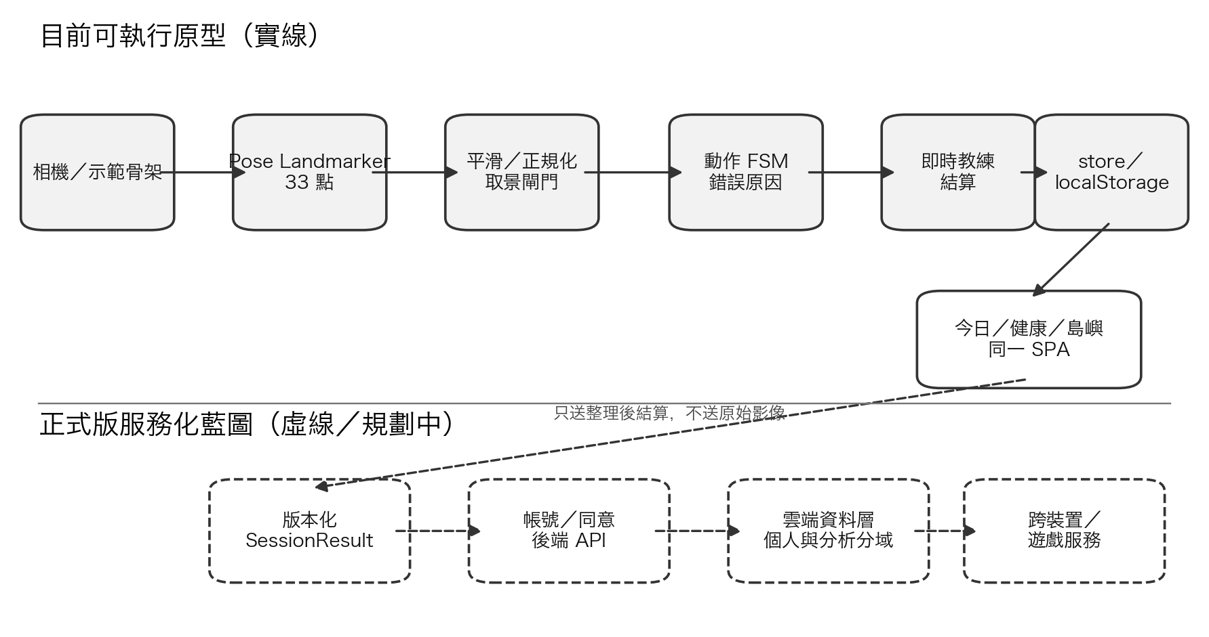
圖 1｜目前原型與正式版服務化架構
來源與口徑：app/core、app/features、app/state；規劃依既有企劃與 SessionResult 契約，基準 2026-08-12 限制：虛線皆為未來目標，不代表已部署；原始影像不送後端。

1.1 六個團隊必須共同使用的句子
- 先確認看得清楚，再判斷做得完整，最後才讓成果進入遊戲。
- AI 負責回答做得對不對；島嶼回答為什麼願意再做一次。
- 不是把健身與遊戲並排，而是讓姿勢品質成為遊戲經濟的可信來源。
- 不保存影像，也能留下可量測的訓練進步。
- 一套 33 點感知核心，逐項長出不同動作的可解釋規則。
- 從四項可驗證原型出發，不把十項願景假裝成現在。

2. 問題、場景、使用者與成功定義

2.1 真正問題不是缺影片，而是缺品質與持續性
痛點 | 對使用者的後果 | 本作品對應
居家訓練沒有即時把關 | 半程、代償或錯誤姿勢仍被自己當作完成 | 完整週期 FSM、達標 gate、block fault 與具體 repReason
鏡頭太近／太遠／側身／出框 | 辨識輸入不可信，錯誤結果反而傷害信任 | 八類 framing issue；先提示、凍結，不勉強判定
一般 App 常把計次當成果 | 晃動或不完整動作也可能累積成績 | 只有有效次數和品質結算才增加相應訓練獎勵
運動成果抽象、難以持續 | 完成一次後缺少可見的長期回報 | 金幣、XP、建築、成就、目標與島嶼回流
鏡頭隱私疑慮 | 使用者不願長期使用或保存影片 | 端側推論；原始影像不保存、不上傳

2.2 主要使用者與非目標族群
人物誌 | 情境／需求 | 成功條件 | 目前界線
高中職學生／初學者 | 在家用筆電鏡頭做 10–20 分鐘訓練，需要明確提示與成就感 | 能完成取景、理解提示、看見有效／無效原因與島嶼回報 | 是現階段最合理的第一批使用者
久坐成人／上班族 | 希望低安裝成本、快速開始、看到每週累積 | 能在常見居家空間運作，追蹤時間與頻率 | 需要更多真機與真人測試
教師／活動帶領者 | 需要可說明規則與過程指標，不希望保存影像 | 有一致操作腳本、匯出資料與清楚界線 | 尚無班級／管理後台
長者／復健需求者 | 需要低衝擊、分齡、風險提示與專業監督 | 需專業審查與特定族群研究 | 不是現行已驗證族群；不得作醫療用途

2.3 成功定義：先量到過程，再研究結果
內部建議的 North Star 是「完成且有品質結算的訓練次數」，因為它同時要求訓練被完成、判定鏈有效、資料可落地、遊戲能獎勵。正式採用前仍需團隊決策。
層級 | 可用指標 | 目前是否可算 | 不可直接推論
產品運作 | session 數、有效／無效次數、targetRate、fault、時間 | 可以，由本機 history | 真人辨識準確率、傷害降低
持續參與 | 訓練日、streak、每週分鐘、回到島嶼 | 部分可以；長期樣本尚缺 | 遊戲造成留存的因果效果
健康促進 | 運動頻率、時間、錯誤趨勢、MET 熱量估算 | 過程指標可以 | 疾病改善、臨床療效
系統品質 | 103 tests、E2E 數字一致、真機 FPS／延遲 | tests 已有；真機效能待量 | 跨裝置普遍效能

3. 六大差異化特色：工程細節就是產品特色
特色 | 技術錨點 | 使用者／評審價值 | 誠實界線
1 可解釋品質判定 | FSM、峰值 gate、fault、repReason | 做錯不只歸零，而是保留原因與改法 | 規則可解釋；不是自研深度模型
2 品質驗證型遊戲經濟 | commitSession、validReps、targetRate | 遊戲成果有可信的運動來源 | 不是絕對防竄改；目前純前端
3 隱私優先端側 AI | 模型與推論在裝置端 | 不必上傳原始影像也能即時回饋 | Web Speech／未來同步屬另一層網路依賴
4 智慧取景可信度閘門 | 八類 framing issue、滾動窗、unseen | 看不清楚就拒絕判，不製造假答案 | 不是醫療安全認證
5 模組化動作擴充 | 同一 33 點＋ExerciseSpec | 新增動作不用重做整個感知層 | 六項仍需逐項規則、測試與真人驗證
6 無影像的過程量測 | SessionResult、history、tracking | 可追蹤頻率、時間、品質與錯誤趨勢 | 是過程指標，不是健康因果成效

3.1 為什麼這些特色能提高理解與信任
競賽敘事若只說「MediaPipe 很準」，會把價值全部交給第三方模型，也無法解釋團隊做了什麼。本專案真正的獨特性是：把感知輸出變成可說明、可拒絕、可結算、可進入遊戲的產品鏈。這些特色都有程式碼和測試錨點，因此比空泛的 AI 宣稱更有說服力。

3.2 不應使用的絕對詞
避免 | 改寫
全球首創／市面唯一 | 本作品的差異化設計是…
100% 準確／零誤判 | 在指定程式與合成骨架條件下通過；真人表現待量測
準教練級已證實 | 提供即時姿勢品質輔助與可理解提示
絕對防作弊 | 降低已知半程、代償與刷次被算為有效的機會
預防受傷／復健療效 | 提示已知錯誤姿勢；安全與療效需專業研究
已達成 SDG 3 | 設計方向呼應 SDG 3，並以過程指標觀察貢獻

4. AI 工具選型與責任邊界
層 | 誰提供 | 目前能力 | 團隊責任
感知層 | Google MediaPipe Pose Landmarker／BlazePose | 單人 33 點 normalized landmarks；full 模型；WASM；GPU 優先、CPU fallback | 載入、裝置相容、版本治理、輸入品質
穩定與正規化 | 團隊程式 | One-Euro 平滑；肩寬／軀幹長／腿長比例尺 | 參數、邊界、抗噪、回歸測試
品質判定 | 團隊程式 | ExerciseSpec、FSM、fault、repReason、取景 gate | 每個動作規格、錯誤詞典、驗收與真人校準
互動與遊戲 | 團隊程式 | 三色骨架、文字／語音、SessionResult、coins／XP／island | 體驗、經濟平衡、資料一致與防刷
目前已實作／已驗證 | workout 載入 pose_landmarker_full.task；pose.js 進行 landmark 平滑；engine/framing/exercises 完成四項規則與取景 gate。

待決策／待證據 | 正式發行需建立 dependency manifest、套件來源、模型 hash、license、指定裝置效能與每次升級回歸規則。0.10.18 版號目前僅由專案技術文件記載。

5. 現行系統架構與模組地圖
現行產品是一個以 ES Modules 組成的純前端單頁應用。所有功能頁共享 core 與 store；訓練畫面本機使用相機與 landmarks，遊戲和健康頁只讀結算後資料。這個邊界使 Demo 不需後端也能完成「訓練→結算→獎勵→島嶼」閉環。
層／資料夾 | 主要模組 | 職責 | 接手注意
Shell | index.html、app/main.js | 掛載五個頁面、導航與全域殼 | 現行五 Tab；不要沿用舊四 Tab 文件
Features | today／island／workout／tracking／settings | 產品頁面與流程狀態 | workout.js 最複雜；跨頁資料必走 store
Core | pose／framing／normalize／geometry／engine／exercises／coach／calories／synth | 姿態、規則、回饋政策、測試資料 | core 多為 pure JS，可由 Node 測試
UI | feedback／avatar3d／pose3d／display-colors | 視覺呈現、骨架與角色 | 顏色不能是唯一錯誤訊號
State | store.js | localStorage、錢包、XP、島嶼、history、成就 | commitSession 是唯一訓練加幣／XP／history 入口
Vendor | tasks-vision、WASM、models、Three.js、Chart.js | 離線資產與第三方依賴 | 需版本／授權／hash 清單
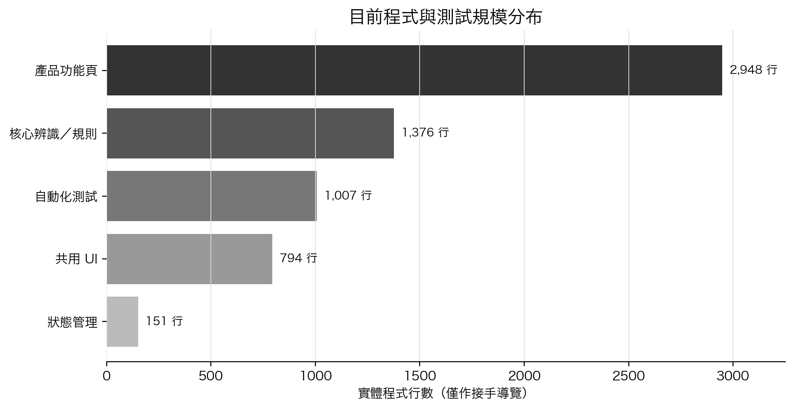
圖 2｜程式與測試規模分布
來源與口徑：目前工作目錄指定 app/core、app/features、app/ui、app/state 與 tests 檔案實體行數 限制：行數只用於接手導覽，不代表品質、工時或完成度。

5.1 外部與瀏覽器依賴
依賴 | 現行用途 | 失敗時的行為／風險
getUserMedia | 取得鏡頭串流 | 權限、無相機、非安全來源；需示範模式或清楚錯誤
MediaPipe Tasks Vision | 33 點姿勢感知 | GPU 失敗可回 CPU；模型或 WASM 路徑錯誤會阻斷真人模式
Web Speech API | zh-TW 語音提示 | 瀏覽器不支援時靜默降級，文字仍須完整
localStorage | 狀態、history、錢包、島嶼 | 容量、清除、淺合併與 schema 風險
Three.js／Chart.js | 島嶼 3D 與健康圖表 | 版本與 WebGL／Canvas 相容性待裝置矩陣
WebAudio | 音效／BGM | 自動播放限制與使用者偏好

6. 使用者端到端流程與操作手冊
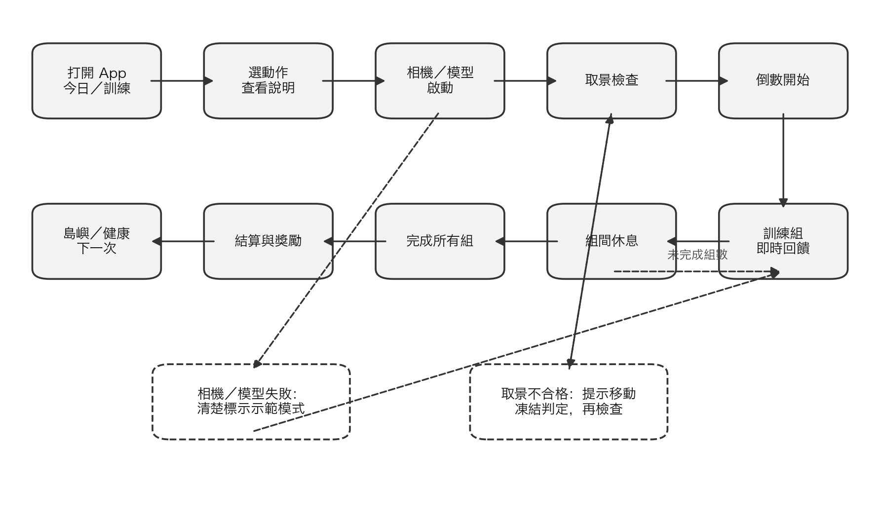
圖 3｜使用者黃金路徑與兩條失敗分支
來源與口徑：workout.js、today.js、store.js、island.js 與現行驗收畫面 限制：示範模式使用合成骨架，不得當作真人辨識驗證。

6.1 第一次啟動
- 在專案根目錄執行 `npm run serve`；若腳本不可用，可用 `python3 -m http.server 8080` 啟動靜態伺服器。不要直接用 file:// 開啟，ES Modules、相機權限與資產路徑可能失敗。
- 使用桌面版 Chrome、Edge 或 Safari 開啟 localhost。正式支援版本尚未凍結，因此遇到問題先記錄瀏覽器／OS／相機。
- 到「設定」確認暱稱、體重、語音、BGM、鏡像與暖身。體重目前影響 MET 熱量估算；身高、年齡、難度、colorMode 不應被說成已動態改變判定。
- 到「訓練」選擇四項已完成動作之一。其餘六項若出現在清單，必須標示規劃中／即將推出。

6.2 真人訓練操作
- 閱讀動作簡介、組數、每組次數、休息時間、暖身選項與相機需求。
- 允許相機；等待 full 模型載入。若 GPU delegate 不可用，系統可退回 CPU。
- 依畫面指示調整距離、正面／側面角度、頭頂與腳底留白。取景全綠並穩定後才進倒數。
- 依字卡、骨架部位顏色與語音完成動作。紅色表示錯誤、黃色表示接近但未達標、綠色表示當前階段達標。
- 完成每組後進入休息；可跳過休息。完成所有組後進入結算與獎勵兩幕。
- 確認有效／無效次數、targetRate、時間、MET 熱量估算、金幣、等級與錯誤統計；再前往島嶼或健康頁。

6.3 2–3 分鐘內部 Demo 腳本
時間 | 操作 | 觀眾應看見 | 證明什麼
0:00–0:20 | 訓練清單選深蹲 | 四項可用／六項規劃、組數與說明 | 範圍誠實、課程流程已接
0:20–0:50 | 故意靠太近或側身，再回正 | 具體取景原因、凍結、恢復 | 不以不可信畫面硬判
0:50–1:40 | 做一個完整動作與一個半程／代償 | 有效／無效、部位顏色、文字／語音原因 | 可解釋品質 gate
1:40–2:10 | 完成／示範結算 | targetRate、fault、coins、XP | 單一結算契約
2:10–2:40 | 前往島嶼與健康 | 錢包、建築、目標、歷史圖表 | AI 結果驅動遊戲與追蹤

6.4 常見故障排除
症狀 | 先檢查 | 處理
相機無法開啟 | 瀏覽器權限、是否 localhost、相機是否被其他程式占用 | 允許權限／關閉占用；仍失敗則使用清楚標示的示範模式
一直說太近／太遠／缺部位 | 相機角度、全身框內、光線、是否正對鏡頭 | 依 framing 文案移動；不要直接降低門檻掩蓋問題
有動作但不計次 | 是否走完 READY→TARGET→回復、是否有 block fault、是否掉幀 | 看 repReason；用測試序列重現，不要只看當幀 faults
沒有語音 | Web Speech 支援、自動播放政策、voice 偏好 | 文字提示必須可獨立完成任務
資料看似重置 | localStorage 是否被清除／無痕模式／schema 變更 | 先匯出 JSON；正式版需 migration 與雲端同步

7. 目前介面與主要頁面
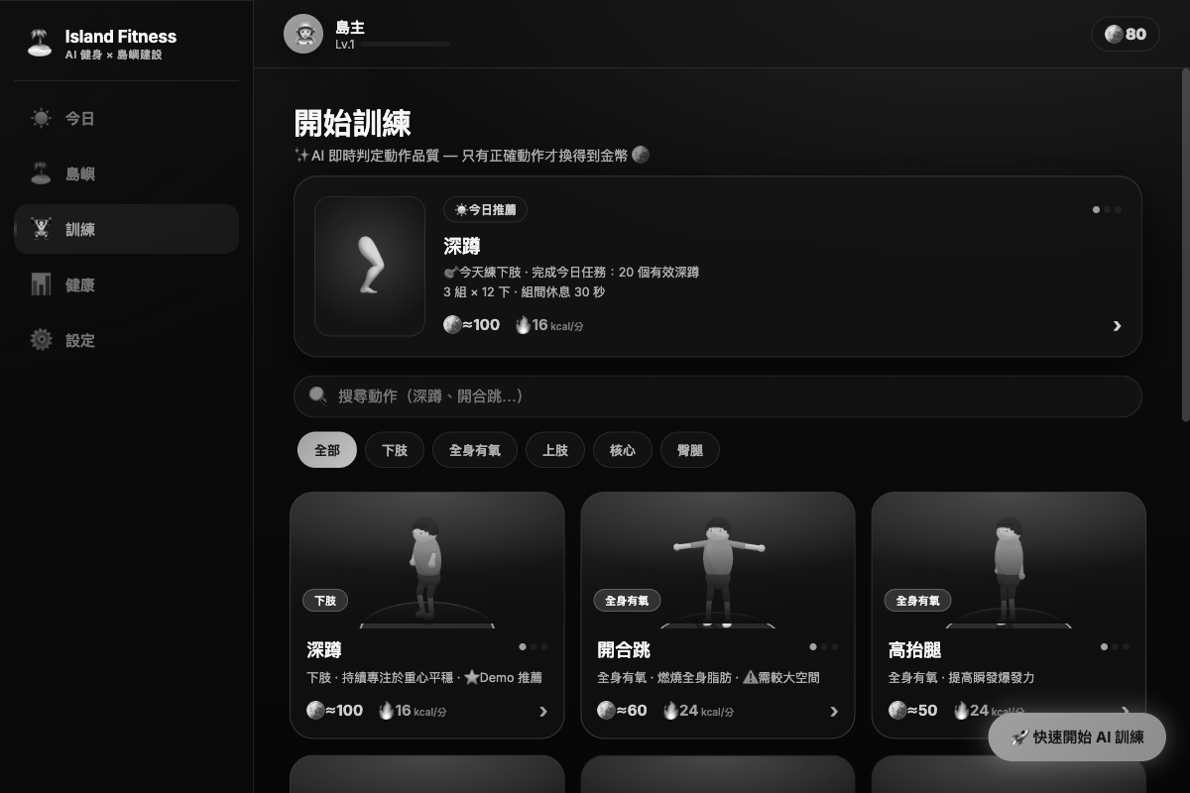
圖 4｜訓練清單與動作入口
來源與口徑：docs/planning/screenshots/slice2-r1-1200.png，開發驗收畫面 限制：畫面是原型狀態，不代表六項規劃動作已可辨識。
頁面 | 主要輸入 | 主要輸出／下一步 | 現況限制
今日 | history、目標、streak | 今日摘要、推薦、任務入口 | 週目標部分仍有未接線／即將開通
島嶼 | wallet、placed、unlocked、achievement | 購買／放置、下一目標、再訓練 | 純前端狀態可被本機竄改；不是伺服器防作弊
訓練 | 動作、相機／合成骨架、prefs | FrameResult、summary、SessionResult | 四項可用；真機效能與真人準確率待量
健康 | history | 卡片、趨勢、錯誤分布、最近紀錄 | 沒有長期 cohort，也無因果成效
設定 | profile、prefs、匯入／匯出／重設 | 本機個人化與資料權利入口 | 身高、年齡、難度、colorMode 多數未接入判定
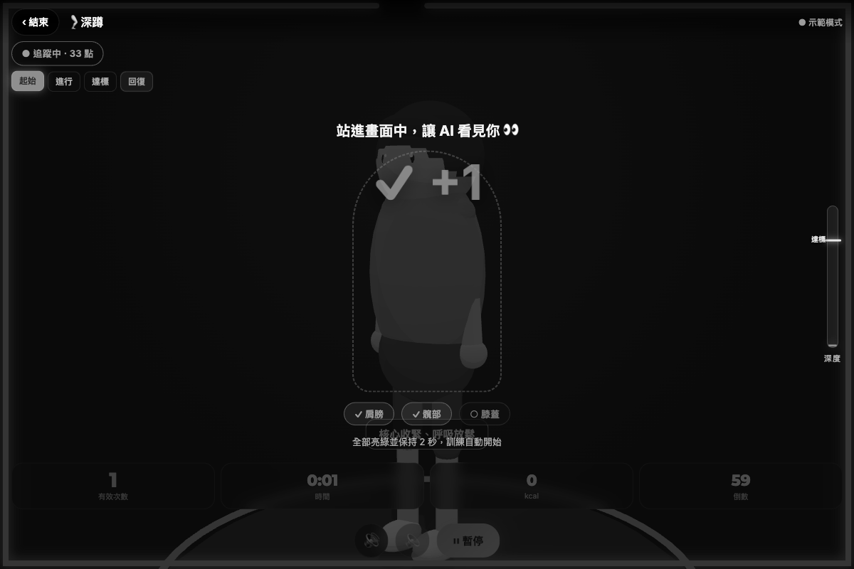
圖 5｜取景 gate 與訓練 HUD
來源與口徑：docs/planning/screenshots/slice3-r1-gate-1200.png，開發驗收畫面 限制：示範模式可驗流程，不等同真人感知準確率。
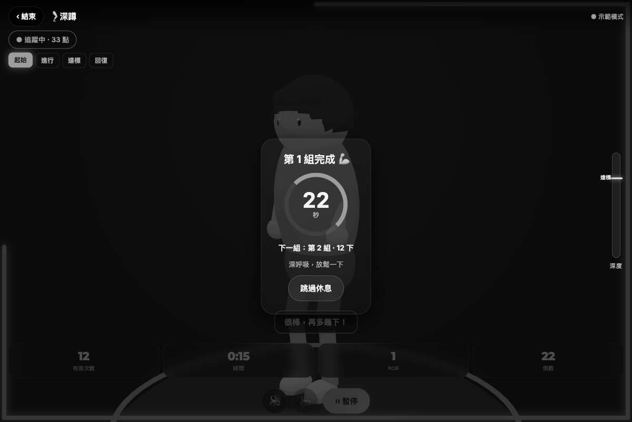
圖 6｜三組流程中的休息狀態
來源與口徑：docs/planning/screenshots/slice3-r3-rest-live-1200.png，開發驗收畫面 限制：數字是截圖情境，不作效能或使用者成效統計。
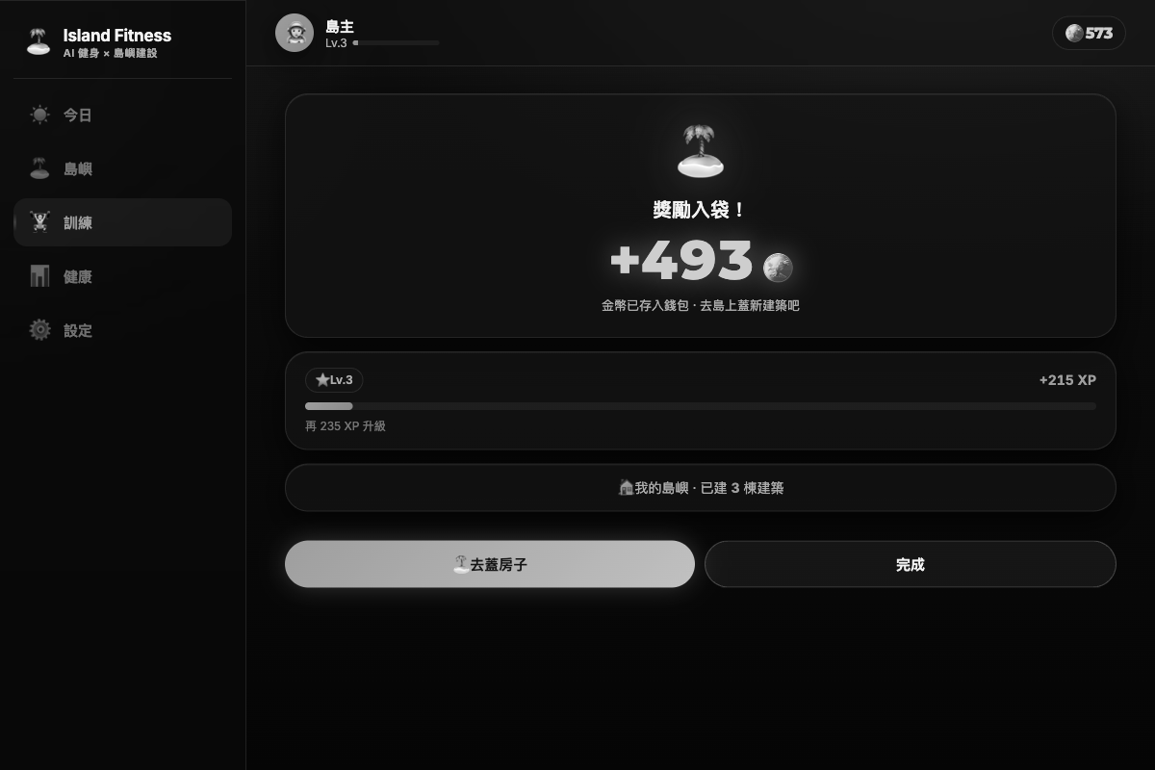
圖 7｜結算後的獎勵幕
來源與口徑：docs/planning/screenshots/slice4-r1-reward-1200.png，開發驗收畫面 限制：截圖金幣與 XP 為示範資料，不作真人訓練成效。
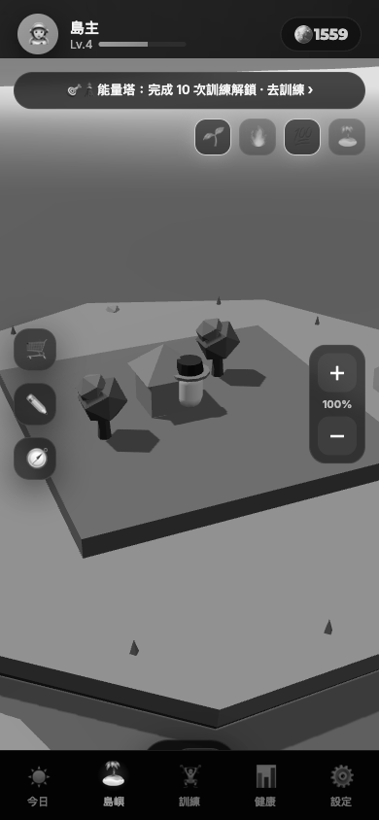
圖 8｜島嶼建設與回流入口
來源與口徑：docs/planning/screenshots/slice4-r3-island-1200.png，手機驗收畫面 限制：島嶼為原型功能；雲端存檔與跨裝置尚未實作。

8. 姿勢感知、正規化與取景可信度閘門

8.1 每一幀怎麼變成可判斷的骨架
步驟 | 輸入 | 處理 | 輸出／失敗模式
1 相機 | 瀏覽器 video frame | getUserMedia，單人畫面 | 無權限／無硬體／光線不足
2 Pose | RGB frame | Pose Landmarker full，VIDEO 模式，numPoses=1 | 33×x/y/z/visibility；可附 world landmarks
3 平滑 | 逐幀 landmarks | One-Euro；降低關鍵點抖動 | 平滑後 frame；不是修復原始影像
4 取景 | visibility＋座標 | 頭部、核心、gate 點、跨度、留白、穩定 | FramingReport；不合格則提示／凍結
5 正規化 | 可用 landmarks | 肩寬、髖寬、軀幹長、腿長、中心；EMA 尺度 | Scale；降低距離與體型差異
6 evaluate | frame＋scale＋ExerciseSpec | 動作進度、gate、fault、segments | 交給 FSM；無可信幀不應免驗

8.2 取景的八類問題
issue | 人話含義 | 系統行為 | 使用者引導
no_pose | 完全沒有可靠人體 | 不判定 | 進入畫面
no_head | 需要頭部但看不見 | 不判定 | 後退或調鏡頭
too_close | 核心或 gate 點出框／跨度太大 | 凍結 | 後退
missing | 關鍵部位不可信或出框 | 凍結 | 把指定部位放進框內
turned_away | 缺件集中同側，可能側身自遮擋 | 凍結 | 正對鏡頭；伏地挺身另用 gatePairs
too_far | 人體跨度過小 | 不判定 | 靠近鏡頭
no_headroom | 彈跳前上方留白不足 | 起始 gate 不通過 | 後退／調低鏡頭
no_footroom | 腳底留白不足 | gate 不通過 | 調高鏡頭或後退
取景遲滯使用 12 幀滾動視窗，若其中至少 3 幀不合格就停止判定；短暫掉幀先凍結，持續超過預設 500ms 才 abort 進行中的週期。任何進行中的一下若有 unseen 幀，不得被升級為有效。這是「可信度 gate」，不是醫療安全認證。

8.3 人體比例正規化的正確說法
門檻主要使用 landmark 幾何比例，而不是 profile 身高。肩寬、軀幹長與腿長讓相同動作在畫面縮放或平移後仍可使用相近規則；現行 scale/translate 測試支持幾何層不依固定像素。身高欄位目前沒有進 engine，不能宣稱「依身高自動調門檻」。
待驗證 | 指定裝置的模型載入時間、FPS、p50/p95 幀延遲、不同光線／相機／身形／服裝／遮擋條件；未量測前不填 30 FPS 或 90% 準確率。

9. FSM 品質判定與多模態即時教練
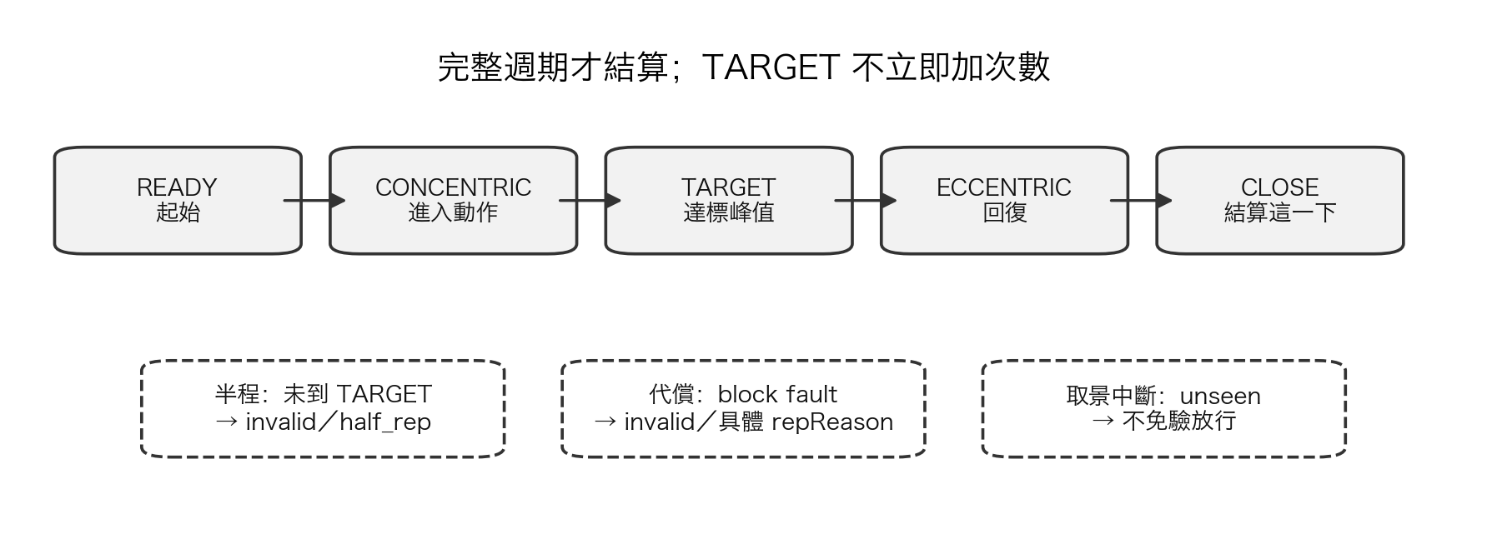
圖 9｜完整週期 FSM 與三種無效路徑
來源與口徑：app/core/engine.js、docs/CONTRACTS.md 限制：此圖描述團隊規則層，不代表深度模型可解釋。

9.1 為什麼不能在最深處立刻 +1
如果在 TARGET 當下就計次，使用者可以停在底部抖動刷次；若只看起點與終點，又可能把半程或代償當完成。現行 CycleTracker 要求進入、達標、回復並關閉週期後才結算，並以 cooldown 降低底部抖動重複計次。

9.2 repReason：告訴使用者真正被拒絕的原因
一次動作可能在最深處發生彎腰、塌腰等錯誤，但回到起始位置時當幀 faults 已消失。因此 UI 必須使用結算事件保存的 repReason，而不是重新讀當幀 faults。優先序為 block fault、no_alternation、unseen、第一個 fault、form；若半程同時有 block fault，應先說造成做不到底的代償，而不是只叫使用者「再深一點」。

9.3 顏色、文字與語音分工
管道 | 語意 | 適合資訊 | 限制／備援
部位顏色 | 紅＝錯誤；黃＝接近；綠＝達標 | 哪個部位、當前品質 | 不可只靠顏色；需文字／形狀／語音冗餘
持續字卡 | 當前階段與下一步 | 快節奏動作、深度、回復 | 必須短、可掃讀；文案需真人理解測試
語音 high／mid／low | 高安全與取景可搶佔；中姿勢；低節奏／鼓勵 | 不看螢幕時的即時指引 | Web Speech 不穩；需去重與冷卻
結算報告 | 一次訓練的有效／無效與常見錯誤 | 事後反思與下次目標 | 不可把 targetRate 稱模型準確率
動作 | 目前核心有效條件 | 已知錯誤／拒絕原因 | 建議視角
深蹲 | 完整下蹲回復、髖深度 gate | torso_lean、half_rep | 正面為主
開合跳 | 手腳同步張合並回復 | limb_desync、half_rep | 正面、需上方留白
高抬腿 | 膝抬達標、左右交替 | no_support、no_alternation、half_rep | 正面
伏地挺身 | 手肘下壓回復、身體線條 | sag、half_rep | 側面；gatePairs 容許遠側遮擋

10. 動作目錄、課程流程與擴充方法
群組 | 動作 | 狀態 | 課程 meta | 判定／待設計重點
下肢 | 深蹲 | 目前已實作／已驗證 | 3×12；休 30s | 完整週期、深度、彎腰代償
全身有氧 | 開合跳 | 目前已實作／已驗證 | 3×20；休 20s | 上下肢同步、上方留白
全身有氧 | 高抬腿 | 目前已實作／已驗證 | 3×30；休 20s | 抬膝高度、左右交替、支撐
上肢核心 | 伏地挺身 | 目前已實作／已驗證 | 3×10；休 40s | 側面視角、下壓、塌腰
下肢 | 弓箭步 | 規劃中 | 待設計 | 前膝／後膝、左右與深度
全身 | 波比跳 | 規劃中 | 待設計 | 蹲→撐→跳多階段
核心 | 仰臥起坐 | 規劃中 | 待設計 | 軀幹抬起、甩手代償
核心 | 捲腹 | 規劃中 | 待設計 | 上背捲起、頸部代償
臀腿 | 臀橋 | 規劃中 | 待設計 | 髖上推與身體線條
臀腿 | 側弓步 | 規劃中 | 待設計 | 橫向跨距與深度
解讀限制 | 4/10 只代表動作目錄中四項已完成，不代表整體開發完成度恰好 40%；共用架構、遊戲、資料、後端與真人驗證都有不同工作量。

10.1 新增一個動作的標準工序
- 建立 ExerciseSpec：id、名稱、群組、MET、baseCoinPerRep、intensity、mode、required／gate landmarks、meta。
- 定義單一可連續 progress 訊號、attemptEnter／targetEnter／readyReturn 與 gatePass；確認縮放、平移、快慢速度的行為。
- 列出 block／warn faults、部位 segments、文字與語音 cues、phaseCues、repReason 對照。
- 在 synth.js 增加 clean、half、常見代償、遮擋、noise、scale、translation 等正負序列。
- 新增 pure tests，驗完整週期、半程、代償、cooldown、framing、unseen、結算與獎勵不變式。
- 完成真人小樣本標註、提示理解、指定裝置效能與 E2E，最後才從「規劃中」切換為「已支援」。

10.2 多組課程流程
四個已完成動作的 meta 目前都設定 3 組，每組次數與休息秒數不同；workout runtime 管理 set index、work/rest 與 90 秒安全網。組數目前不是 Detector.summary 或 SessionResult 的持久化欄位，因此健康頁無法精確回溯每組品質；正式版若要組別分析，需新增 setIndex／setTotal 或 set summaries 並版本化。

11. 品質驗證型遊戲經濟與島嶼閉環
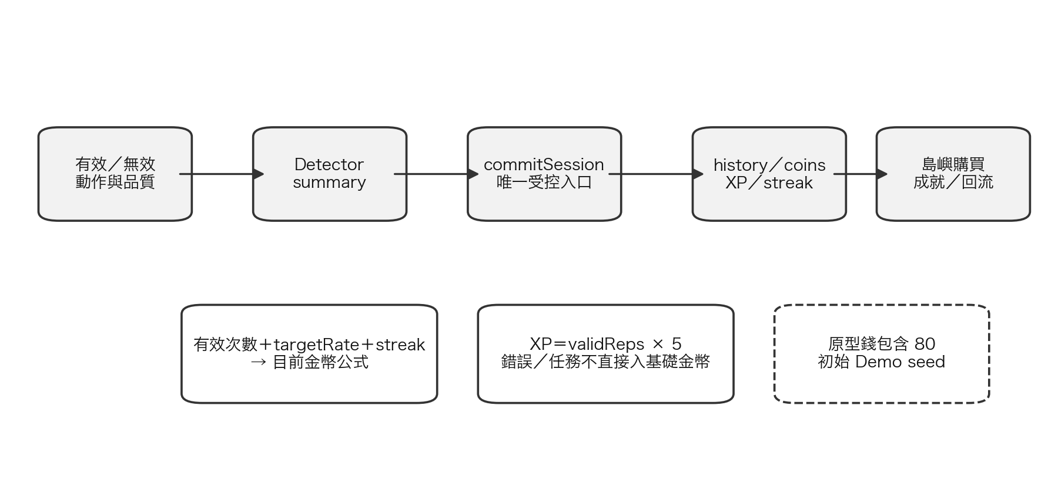
圖 10｜訓練品質如何進入遊戲經濟
來源與口徑：app/state/store.js、app/core/calories.js、app/features/island 限制：目前純前端可被本機修改；這是產品閉環與已知防刷，不是伺服器級防作弊。
項目 | 目前公式／行為 | 重要界線
targetRate | validReps ÷ (validReps＋invalidReps) | 姿勢達標比例，不是模型 confidence／accuracy
coins | validReps、baseCoinPerRep、targetRate、streakDays | faults／任務目前不直接進基礎公式
XP | validReps × 5 | 目前主要推等級顯示，不是完整島嶼擴張條件
history | 每次 commit 都寫一筆，包括 0 valid | 健康紀錄要保留無效與錯誤，不能只存「成功」
streak | commitSession 會 bump | 0 valid session 仍可能影響 streak；正式版需決策是否符合產品意圖
achievement | first workout、7 天、100 valid、10 sessions | 0 valid 仍可能觸發 session 型成就，需列為設計決策
初始錢包 | 原型含 80 金幣 seed | 不得說「所有金幣都由運動產生」

11.1 經濟系統應守的不變式
- UI 按鈕不可直接加幣或 XP；所有訓練增量必須來自 commitSession。
- invalid 動作不增加 validReps，因此不產生相應 base coin／XP；它仍應留在 history 與 fault 趨勢。
- 結算畫面、回傳 SessionResult、wallet delta 三方數字必須一致。
- 購買建築只能透過 spendCoins；餘額不足不可負值。
- 正式服務化後，訓練結算與錢包變更需 idempotency、交易一致與伺服器端驗證；現況尚未具備。

12. 資料流、資料字典、localStorage 與隱私

12.1 四個資料粒度
資料 | 主要欄位 | 產生者→使用者 | 是否持久化 | 隱私
Landmark／Frame | 33×x,y,z,visibility；可附 world landmarks | Pose→framing／normalize／exercise | 否 | 由影像推得；只在 runtime
FrameResult | phase、color、segments、visible、signal、reps、repReason、faults、cue、framing | engine→訓練 UI／coach | 否 | 不含影像，但可描述當下動作
DetectorSummary | valid、invalid、attempts、targetRate、validRate、faultCounts | engine→workout 結算 | 結算前暫存 | 運動過程摘要
SessionResult | id、date、exercise、duration、valid／invalid、targetRate、calories、coins、grade、faults | commitSession→history／today／tracking／island | 是 | 個人健康／行為資料，正式版需同意與權限
PlayerState | profile、prefs、wallet、island、streak、history、achievements | store→所有頁面 | localStorage | 含個人設定與長期行為

12.2 SessionResult 欄位契約
欄位 | 型別／單位 | 語意 | 現況限制
id | string | 本機唯一 session id | 正式 API 需全域唯一與 idempotency key
dateISO／date | ISO timestamp／YYYY-MM-DD | 時間與日期 | UTC／本地日界線需統一；台北凌晨有偏差風險
exercise／exerciseName | string | 動作 id／顯示名 | 版本化後應固定 id，不依文案
durationSec | integer seconds | 本次時間 | 含哪些階段需明確規格
validReps／invalidReps | integer | 有效／無效次數 | 不是 set 粒度
targetRate | 0..1 | valid／total | 不是模型準確率
calories | kcal estimate | MET×體重×時間並依品質調整 | 估算，不是穿戴或醫療量測
coinsEarned | integer | 本次金幣增量 | 原型公式可變，需版本
grade | S/A/B/C | 依 targetRate | 不代表醫療／專業評級
faults | map<string,count> | 本次錯誤分布 | 需要 fault dictionary 版本

12.3 已知資料缺口
需求 | 現況 | 是否必要 | 建議
組數／每組結果 | 只在 workout runtime | 若要組別分析／雲端續訓則必要 | 新增 setIndex、setTotal 或 sets[]；定義中途退出
角度 | 內部 evaluate 計算 | 一般遊戲不必要；專業分析才可能需要 | 只有明確用途、單位、關節、側別與驗證後才外露
模型 confidence | MediaPipe 有 confidence 概念；產品未作 session KPI | 不應混入 targetRate | 另命名 posePresence／trackingConfidence；勿當姿勢正確率
原始 landmark history | 目前不保存 | 隱私上可避免；真人研究可能需最小化採集 | 若採集必須同意、目的、保留、刪除、存取控制
age／height／difficulty／colorMode | 可存，但多數未接引擎 | 若對外說個人化則需補 | 先定義產品行為與驗證，再接線

12.4 現行 localStorage
目前 key 為 `island-fitness-ai/v1`，schema=1，top-level 包含 schema、profile、prefs、wallet、island、streak、history、achievements。store 提供 exportJSON、importJSON 與 reset。load／import 主要是淺合併，對欄位型別、深層缺欄與惡意值的驗證有限；正式版需 schema validator、migration、備份與錯誤回復。

12.5 隱私邊界
- 現況：camera video 與 landmarks 只在訓練頁 runtime 使用；原始影像、影片與 landmark history 不進 localStorage。
- 現況：個人 profile、prefs、SessionResult、wallet、island、streak 與 achievement 存在使用者瀏覽器。
- 未來：只在使用者明確同意後同步帳號、結算與遊戲存檔；原始影像不進後端是設計原則。
- 「去除直接識別」不等於完全匿名；正式版仍需重識別風險、權限、加密、保留、刪除與事件處理評估。

13. 測試、資料集現況與資料分析
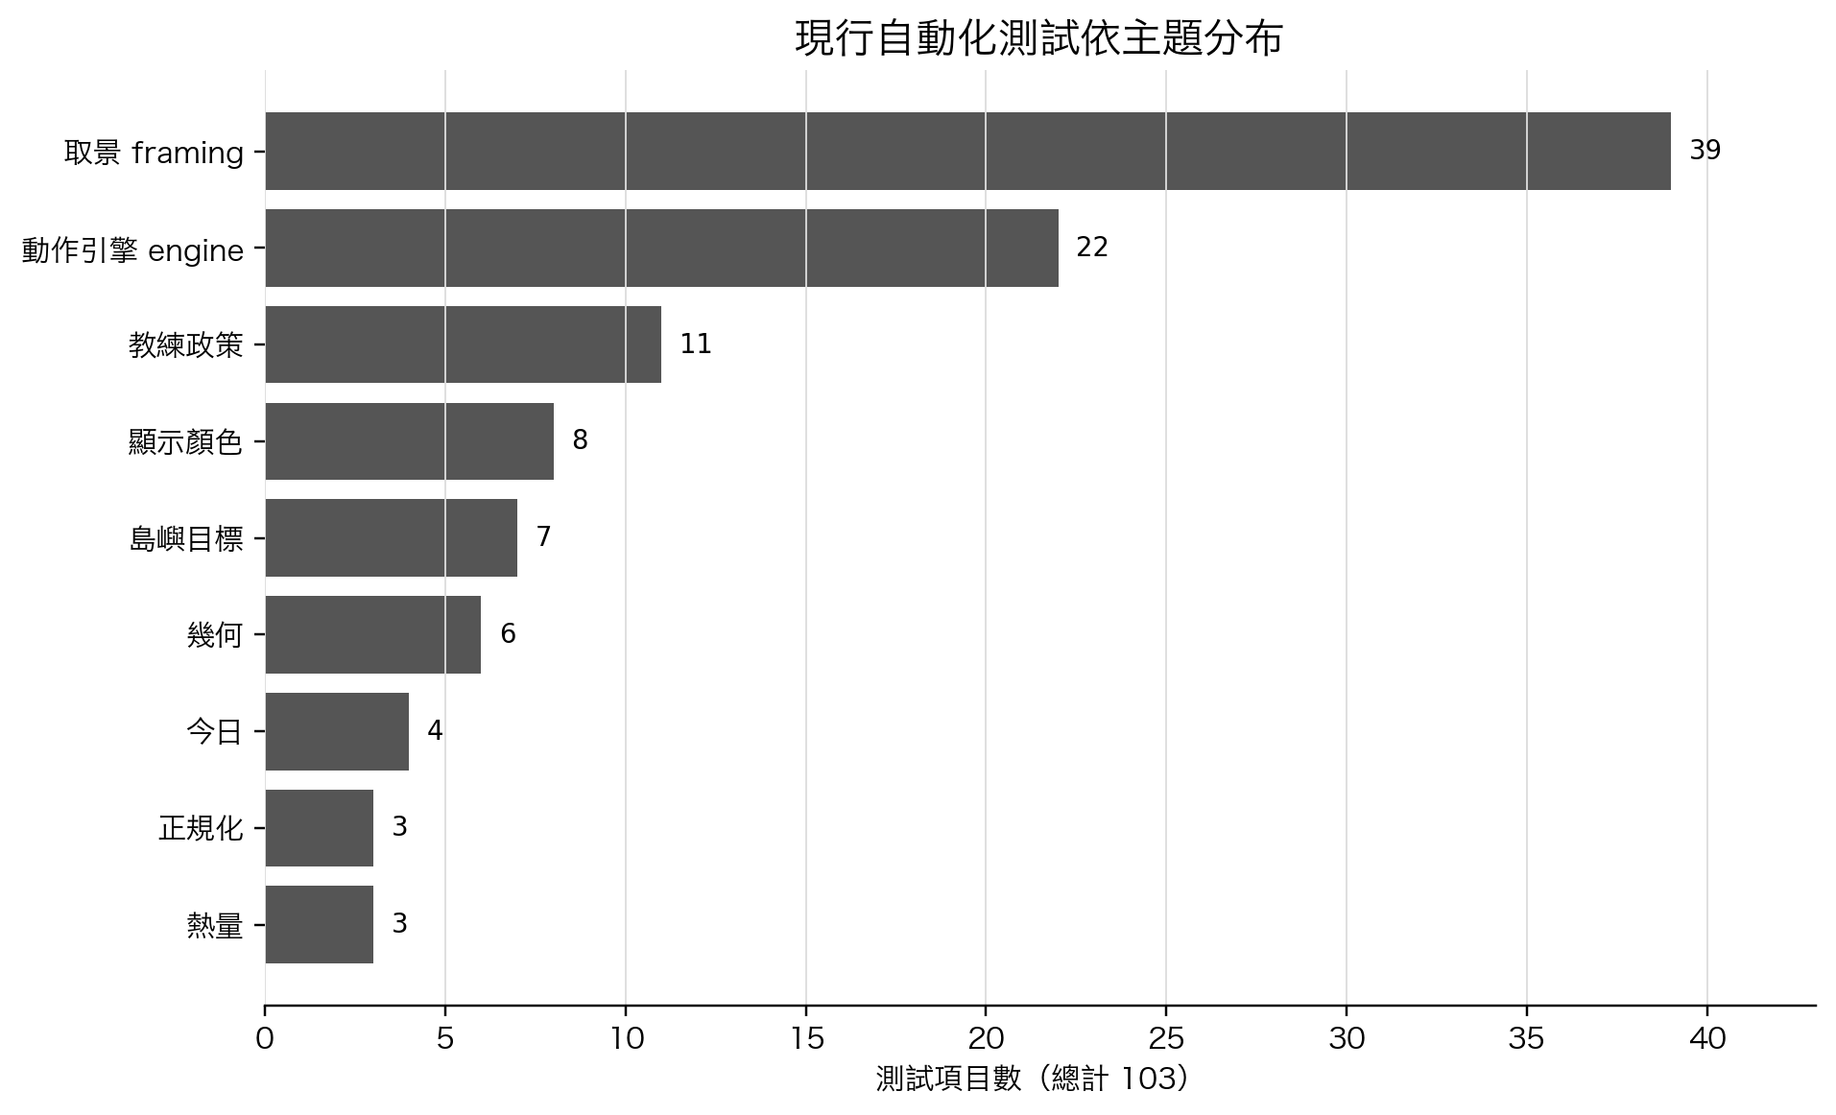
圖 11｜103 項自動化測試依主題分布
來源與口徑：2026-08-12 執行 npm test；各 tests/*.test.js 的 test() 計數 限制：只是程式與合成骨架規則測試；不等同 code coverage、真人準確率或臨床成效。
suite | tests | 主要證明 | 沒有證明
framing | 39 | 八類 issue、邊界、遮擋、距離、抖動 | 真人鏡頭所有情境準確
engine | 22 | 四動作週期、半程、代償、unseen、aggregate eval | MediaPipe 感知與真人標註準確率
coach-policy | 11 | 提示優先、冷卻、去重 | 真人是否聽得懂
display-colors | 8 | 顯示語意映射 | 色覺／無障礙完整性
goals | 7 | 島嶼下一目標 | 長期動機效果
geometry | 6 | 角度／距離／垂直角 | 所有身形與視角
today | 4 | 今日資料推導 | 完整 DOM／跨頁 E2E
calories | 3 | MET 公式邊界 | 真實熱量消耗
normalize | 3 | 縮放／平移一致 | 所有鏡頭透視與身形差異
engine aggregate eval 另使用 14 個合成案例、約 2,100 個動態生成 frame，14/14 分類符合期待。這個結果可支持「規則在合成輸入下行為一致」，不能寫成「真人準確率 100%」。
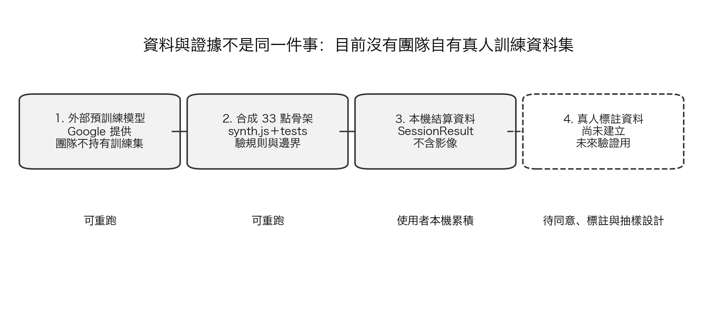
圖 12｜資料與證據的四層現況
來源與口徑：vendor 模型、app/core/synth.js、tests、store.js；基準 2026-08-12 限制：團隊目前沒有自有真人影像資料集、train/validation/test split 或混淆矩陣。

13.1 「訓練資料集」應如何誠實描述
資料層 | 是否存在 | 用途 | 能否稱團隊訓練集
Google 預訓練 .task 模型 | 存在 | 把影像轉 33 點 | 不能；模型與訓練資料由 Google 提供
程序生成 33 點骨架 | 存在 | 驗 FSM、取景、正規化、抗噪與已知錯誤 | 不能稱真人資料集；可稱合成測試 fixtures
本機 SessionResult | 使用者操作後可存在 | 健康頁、目標、遊戲閉環 | 不是模型訓練資料；目前留在使用者瀏覽器
真人標註 landmark／video | 不存在 | 未來量真人 TP／FP／FN、提示理解、裝置差異 | 未來若建立，需同意、抽樣、標註規範與保留政策

13.2 合成樣本目前涵蓋
- 通用：clean、half；並可施加 scale、translation、noise、visibility 遮擋與 frame clipping。
- 深蹲：compensation；開合跳：armsonly、legsonly；高抬腿：singleleg、sitting；伏地挺身：sag。
- 測試價值：快速、可重跑、知道期望答案；限制：不包含真實影像的衣著、光線、鏡頭透視、身形、速度與感知誤差。

13.3 可以做的資料分析與現在不能做的圖
現在可做 | 需要真人／長期資料後才做
測試主題分布、功能狀態矩陣、程式規模導覽、session 數／分鐘／valid／invalid／targetRate／fault／streak／coins／buildings | 真人 precision／recall／F1、每裝置 FPS／延遲分布、4 週留存、獎勵後再次訓練率、錯誤／100 reps 趨勢、族群差異
單一使用者本機週／日趨勢與錯誤分布 | 跨使用者 cohort、A/B test、因果推論、健康與傷害結果

14. 真人與實機驗證計畫
從「規則正確」到「真人可用」至少要跨過四個 Gate：感知可用、動作標註一致、提示可理解、端到端數字一致。這些工作不是 Demo 的阻擋條件，但是真正產品化與對外宣稱準確率的必要條件。
Gate | 測什麼 | 最低輸出 | 通過前不可宣稱
V1 裝置效能 | 指定筆電／手機的模型載入、相機啟動、FPS、p50/p95 latency、CPU fallback | 裝置矩陣、環境、樣本、原始紀錄 | 跨平台低延遲／30 FPS
V2 真人判定 | 四動作 clean／half／代償／取景，人工 gold label | 樣本定義、標註者、TP/FP/FN、precision/recall/F1、分層結果 | 真人準確率／適用所有身形
V3 提示理解 | 使用者能否依文字／語音修正、顏色能否辨識 | 任務成功率、理解率、錯誤訪談、無障礙觀察 | 可降低錯誤或傷害
V4 E2E | 取景→三組→結算→wallet→島嶼→匯出／刪除 | 逐步 checklist、0 console error、三方數字一致 | 正式可上線
V5 長期 pilot | 週活躍天、分鐘、targetRate、fault/100 reps、4週留存、再訓練率 | 同意、cohort、基準、流失、分析計畫 | 提高持續性／健康成效

14.1 真人資料建立前必定義
- 受試條件：年齡範圍、健康排除條件、裝置、空間、光線、服裝、鏡頭角度；未成年人需老師與適當同意流程。
- 一個樣本的單位：一幀、一次 rep、完整 session 或取景情境；不同單位不能混算。
- gold label：有效／無效／錯誤類型由誰標、如何處理歧義、標註者一致性。
- 資料最小化：是否需要影像，或只保存 landmarks；保留多久、誰能看、如何刪除。
- 停止準則：出現疼痛、暈眩、跌倒風險、設備過熱、重複誤判時如何停止。

14.2 混淆矩陣模板（目前留空是正確的）
真人 gold label \ 系統 | 判有效 | 判無效
應有效 | TP：待收集 | FN：待收集
應無效 | FP：待收集 | TN：待收集
完成真人標註後才計算 precision=TP/(TP+FP)、recall=TP/(TP+FN)、F1；需按動作、錯誤類型、裝置與環境分層，不可只報一個漂亮的整體數字。

15. 未來 API、帳號、資料庫與跨裝置藍圖
正式版不是把影像搬到雲端，而是把已證明可用的 SessionResult 語意服務化。端側仍完成相機、33 點、取景與品質判定；後端處理帳號、同意、版本化結算、錢包、島嶼存檔、同步、匯出與刪除。
能力 | 目前 | 正式版目標 | 待決策
即時姿態 | 瀏覽器本機 | 維持端側，必要時支援多平台客戶端 | 模型版本、硬體矩陣、更新政策
結算契約 | JS 物件／commitSession | versioned JSON schema／event API | 傳輸協定、endpoint、錯誤碼、節流
帳號 | 無真登入 | 可選帳號、同意與跨裝置 | Auth 供應商、未成年人流程、復原
資料庫 | 無；localStorage | 個人存檔與去識別分析分域 | SQL/NoSQL、表結構、成本、region
一致性 | 單一 store | session＋wallet 交易一致、idempotency、衝突解決 | 離線佇列、last-write／merge、重試
資料權利 | 本機 export／reset | 匯出、刪除、撤回、保留政策 | 法規、SLA、稽核與事件通報

15.1 目標 Session API 的最小需求（概念，不是已部署端點）
欄位／機制 | 目的 | 狀態
schemaVersion | 讓客戶端與後端可演進 | 規劃中
sessionId＋idempotencyKey | 避免重送重複加幣 | 規劃中
userId／deviceId | 帳號與衝突追蹤；需最小化 | 待隱私設計
exerciseVersion／ruleVersion／modelVersion | 讓結果可重現與稽核 | 規劃中
sets? | 支援組別分析與中途續訓 | 待產品需求
angles? | 只有專業分析與驗證完成才外露 | 非預設
consentVersion／deletedAt／retentionClass | 資料權利與保留 | 待法規／治理
server-calculated reward | 避免客戶端直接決定錢包 | 正式版必要

15.2 服務化 Gate
- 凍結目前 SessionResult 欄位、單位、必填／選填與 fault dictionary；建立 contract tests。
- 抽象 repository/store adapter，保持 local-first；雲端失敗仍可排隊與安全重試。
- 建立帳號、同意、權限、刪除與匯出；明確區分個人存檔與分析資料。
- 把結算與錢包改成伺服器端原子交易；用 idempotency 防止重送重複獎勵。
- 設計跨裝置衝突、schema migration、舊客戶端相容與 rollback。
- 完成威脅模型、滲透／權限測試、監控與事件處理後才稱正式上線。

16. 健康追蹤、SDG 3 與醫療界線

16.1 不保存影像仍可量測的過程指標
指標 | 定義／分母 | 資料源 | 解讀限制
訓練頻率 | 每週有 session 的天數 | history.date | commit 即算一天；0 valid 是否算活動需產品決策
總時間 | sum(durationSec) | history | 不等同中高強度時間
有效／無效比例 | valid／(valid＋invalid) | history | 品質規則輸出，不是模型 accuracy
錯誤／100 reps | fault count ÷ attempts ×100 | faults＋reps | fault 可同一下多個，需先定分母
連續天數 | 相鄰日期的活動日 | streak | UTC／本地日界線需統一
熱量 | MET×體重×時間並依品質調整 | session calories | 估算，不是穿戴裝置或醫療量測
遊戲回流 | reward 後下一次 session | history＋事件 | 現行未有 event analytics，需 future API

16.2 SDG 3 的合理說法
本作品方向呼應 SDG 3「健康與福祉」：降低開始運動的設備摩擦、提供動作品質資訊、用遊戲化維持參與，並以頻率、時間、targetRate、錯誤趨勢與連續天數觀察健康促進過程。這是設計邏輯與過程指標，不代表已達成 SDG 3，也不代表已證明疾病、傷害或公共健康結果。
層級 | 可以說 | 需要的下一層證據
設計投入 | 一般鏡頭、端側 AI、即時回饋、島嶼機制 | 功能與操作驗收
活動／輸出 | session、分鐘、valid／invalid、fault、streak | 資料品質與真人可用性
短期 outcome | 使用者更常完成訓練、提示後姿勢改善 | 有基準的 pilot、留存與提示理解
長期影響 | 健康與福祉改善 | 長期研究、適當對照與專業合作

16.3 安全與非醫療聲明
- 系統是健身輔助與運動過程回饋工具，不是醫療器材，不提供診斷、治療或復健處方。
- 有疼痛、暈眩、受傷、慢性病、孕期或復健需求者，應先取得合格專業人員建議。
- 取景 gate 能拒絕不可信畫面，但不能保證動作安全或避免傷害。
- 長者、分齡、低衝擊與復健屬研究方向；沒有真人／臨床證據前不可標「已適用」。

17. Roadmap、里程碑與完成定義
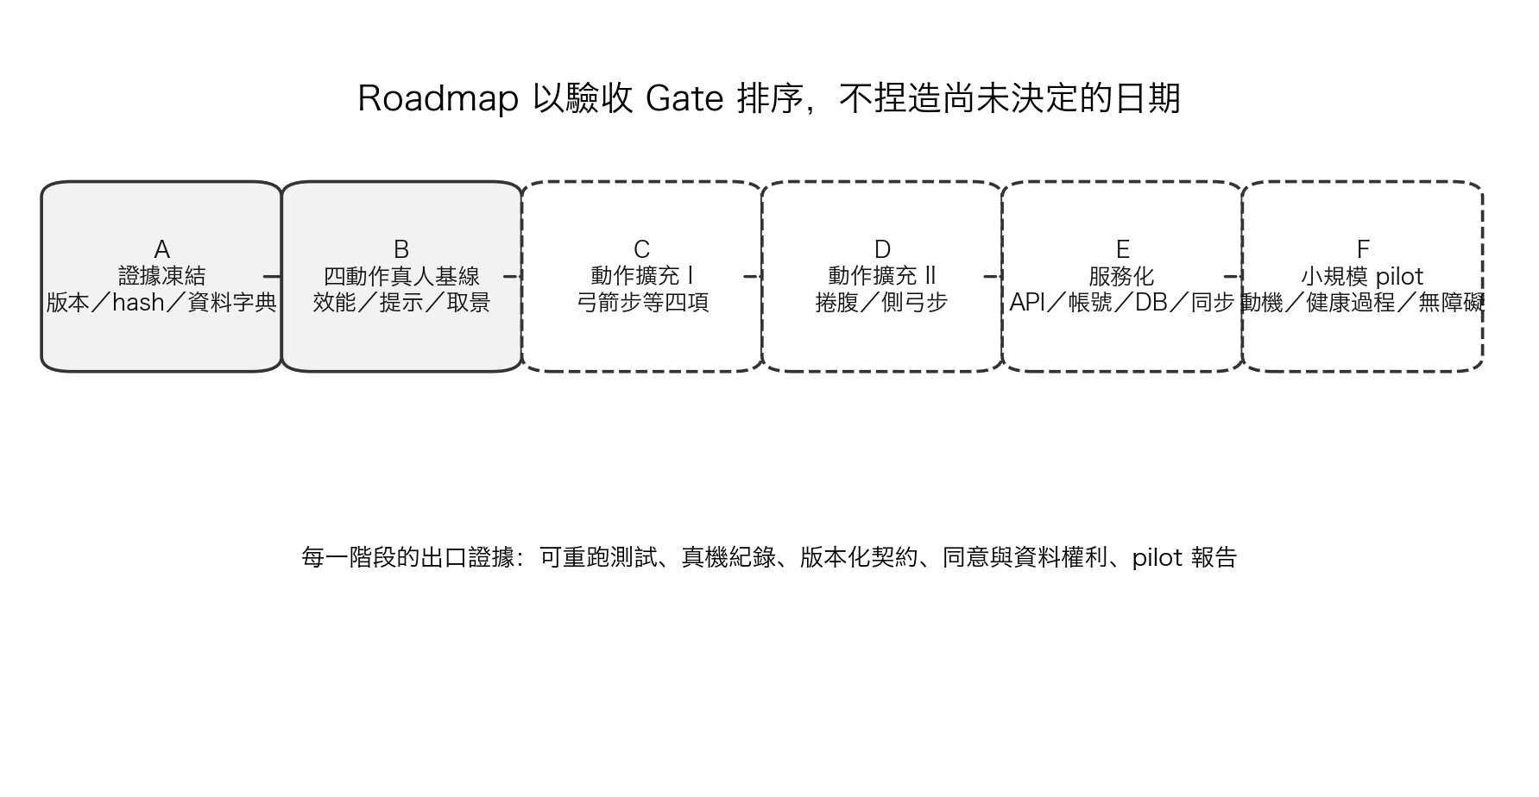
圖 13｜從可驗證原型到正式服務的 Gate Roadmap
來源與口徑：程式現況、企劃願景與內部差距分析，基準 2026-08-12 限制：沒有可信的人力與日期資料，因此以依賴與驗收順序呈現，不填假日期。
階段 | 核心工作 | 完成定義（出口證據） | 主要依賴
A 證據凍結 | 版本、hash、103 tests、資料字典、現況截圖、文件漂移清單 | manifest；test log；trace；可重現 Demo | 目前程式
B 四動作真人基線 | 裝置效能、取景、四動作人工標註、提示理解、E2E | 裝置矩陣；混淆矩陣；可用性報告 | 同意、樣本、標註規範
C 動作擴充 I | 弓箭步、波比跳、仰臥起坐、臀橋 | 每項 ExerciseSpec、正負 synth、tests、真人驗收 | B 的驗證方法
D 動作擴充 II | 捲腹、側弓步、遮擋／旋轉 | 十項狀態全為已驗證；跨視角紀錄 | C、較複雜視角設計
E 服務化 | Session schema、帳號、API、DB、同步、資料權利 | contract tests、idempotency、migration、security review | 資料治理、後端人力
F pilot | 過程指標、遊戲動機、無障礙、退出／刪除 | 預註冊指標、pilot report、claim audit | E 或受控 local pilot

17.1 優先順序建議
優先 | 項目 | 理由
P0 | 四動作真人／效能基線、資料與版本凍結 | 不需要先做後端，就能降低最大的證據風險
P0 | 結算／錢包／島嶼 E2E 不變式 | 跨健身與遊戲的核心價值
P1 | 六動作逐項擴充 | 競賽願景重要，但不可犧牲驗證品質
P1 | SessionResult versioning／contract tests | 後端與遊戲組整合前的共同語言
P2 | 帳號／DB／跨裝置 | 產品化必要，但不是目前 Demo 必備
P3 | 長者／復健／分齡 | 需專業合作與額外倫理、安全證據

18. 風險、倫理、資安與無障礙
優先 | 風險 | 影響 | 緩解與驗證 | owner
高 | 真人誤判／感知偏差 | 錯誤獎勵或錯誤提示 | 取景 gate、真人標註、分層報告、拒絕不確定畫面 | 技術＋驗證
高 | 現況／願景混寫 | 團隊與評審誤判完成度 | 所有 claim 標狀態、trace、發版 claim audit | 企劃／整合
高 | localStorage／前端可竄改 | 遊戲經濟不可信 | Demo 明示；正式版伺服器交易＋idempotency | 遊戲／後端
高 | 健康／長者／復健過度宣稱 | 安全、倫理與信任風險 | 非醫療聲明、專業審查、族群驗證 | 產品／老師
中 | 瀏覽器／裝置／相機差異 | 模型載入、FPS、語音與 WebGL 失敗 | 裝置矩陣、CPU fallback、文字備援、smoke tests | 前端
中 | 資料日期／schema 漂移 | 健康統計錯日、舊資料壞掉 | 本地日期策略、schema validation、migration／backup | 資料／前端
中 | 只靠紅黃綠 | 色覺使用者無法理解 | 文字、形狀、語音冗餘；對比與鍵盤測試 | UI／a11y
中 | AI 協作編造或舊文件污染 | 錯誤數字進入企劃 | evidence ID、code>docs、review Gate、禁止無來源數字 | 全團隊

18.1 資安與隱私待補清單
- 正式帳號的 authentication、authorization、session、password／第三方登入、未成年人監護與帳號復原。
- 傳輸與靜態加密、金鑰管理、最小權限、管理後台、audit log、漏洞處理與事件通報。
- 資料分類、保留與刪除 SLA、備份、跨境／region、去識別與重識別風險。
- 威脅模型至少涵蓋重放 session、重複加幣、竄改結算、越權看資料、惡意匯入、XSS／供應鏈。

18.2 無障礙與包容性驗收
面向 | 最低驗收
鍵盤／焦點 | 主要導覽、開始／暫停／退出、結算與設定可鍵盤操作；焦點可見
顏色 | 錯誤／達標不只靠色；文字、圖形或語音冗餘；灰階仍可理解
語音／聽覺 | 所有語音有同步文字；音效非唯一狀態；可關閉
動態 | 支援 reduced motion；倒數與回饋不造成閃爍風險
文字 | 可放大、對比足夠、提示短而具體；錯誤原因不羞辱使用者
族群 | 一般族群優先；分齡、長者、低衝擊、復健需獨立設計與驗證

19. AI 協作、接手手冊與檔案地圖

19.1 本機執行與驗收命令
目的 | 命令 | 預期
啟動 App | npm run serve | 在 localhost 開啟；核心資產可本地載入
備援啟動 | python3 -m http.server 8080 | 靜態伺服器；確認實際埠號
自動化測試 | npm test | 目前基線 103/103；每次 core／規則變更必重跑
搜尋事實 | rg "關鍵字" app tests docs | 先找程式與測試，再看企劃
盤點檔案 | rg --files | 避免漏掉 untracked 現況檔
查看工作樹 | git status --short | 現有 dirty 變更視為使用者資料；不可重置

19.2 檔案地圖
要理解／修改 | 第一個讀的檔案 | 接著讀
整體定位／啟動 | README.md | app/main.js、docs/SPEC.md（注意漂移）
動作判定 | app/core/engine.js | docs/CONTRACTS.md、各 app/core/exercises/*.js、tests/engine.test.js
取景 | app/core/framing.js | tests/framing.test.js、workout.js gate UI
姿態模型 | app/core/pose.js | workout.js createPose、vendor/models
訓練流程 | app/features/workout/workout.js | workout.css、coach／feedback／display-colors
資料／獎勵 | app/state/store.js | calories.js、island.js、goals.js
健康與今日 | tracking.js、today.js | store history、goals
測試資料 | app/core/synth.js | tests/*.test.js、tests/run.js

19.3 AI agent 交接契約
角色 | 輸入 | 必交付 | 禁止
研究／盤點 | Section IDs、問題、repo | Claim IDs、Evidence IDs、路徑／行、狀態、信心、衝突 | 只看歷史企劃就下結論
撰稿 | 已核准 claim ledger | 現況／願景／待驗證分段；每數字有分母與日期 | 把合理建議寫成既定成果
圖表 | 底層表、口徑、限制 | 可重建 source、caption、alt、來源日期 | 示意數字、假趨勢、無真人資料卻畫準確率
review | draft＋ledger | factual、claim、時態、交叉文件矛盾清單 | 自行增加新主張
flush | 所有章節、render、QA | 唯一檔案、測試、OOXML、a11y、逐頁視覺、trace | 只看文字不看 render

19.4 Do / Don’t
Do | Don’t
先重跑測試並記日期；再引用數字 | 沿用 README 56 或 TRACE 31 當現況
把 current、future、pending 分開 | 用「系統有 API／資料庫」模糊時態
稱自研規則層與產品閉環 | 稱自研姿勢深度模型或自有訓練資料集
把 targetRate 稱姿勢達標比例 | 稱模型準確率／confidence
保留 0 valid session 的錯誤與時間 | 說只有成功訓練才留健康紀錄
把 80 金幣 seed 說清楚 | 說所有錢包餘額都由運動賺取
以真人、裝置、長期 pilot 補證據 | 用 103 tests 外推真人、臨床、留存或 SDG 成效

20. 來源、決策紀錄與 Trace

20.1 專案內部主要來源
Evidence ID | 來源 | 主要支持
E-CODE-POSE | app/core/pose.js | full 模型呼叫、33 點、One-Euro、GPU／CPU
E-CODE-ENGINE | app/core/engine.js | FSM、framing freeze、unseen、repReason、summary
E-CODE-FRAMING | app/core/framing.js | 八類 issue、座標＋visibility、穩定
E-CODE-EXERCISES | app/core/exercises/index.js＋四個 spec | 4 已實作＋6 規劃、meta／fault／cue
E-CODE-WORKOUT | app/features/workout/workout.js | 相機、示範、三組、休息、結算、模型 full
E-CODE-STORE | app/state/store.js | schema 1、localStorage、commitSession、coins／XP／history／achievement
E-CODE-TRACKING | app/features/tracking/tracking.js | 健康摘要、趨勢、錯誤分布
E-CODE-ISLAND | app/features/island/island.js＋goals.js | 建築、消費、成就、下一目標
E-TEST-103 | tests/*.test.js＋2026-08-12 npm test | 103/103 程式與合成骨架測試
E-DOC-CONTRACT | docs/CONTRACTS.md | Landmark、FrameResult、summary、SessionResult 內部契約
E-DOC-PROPOSAL | 企劃文件／完整版與初步發想 | 10 動作、遊戲願景、雲端／長期方向（需以程式校正現況）

20.2 外部核心參考
- Google AI for Developers－Pose Landmarker API（33 landmarks／結果型別）
- Bazarevsky et al. (2020), BlazePose: On-device Real-time Body Pose Tracking
- Lugaresi et al. (2019), MediaPipe: A Framework for Building Perception Pipelines
- Casiez, Roussel, & Vogel (2012), 1€ Filter
- World Health Organization (2020), Guidelines on physical activity and sedentary behaviour
- United Nations－Sustainable Development Goal 3
外部文獻支持技術存在性與公共健康背景，不能取代本專案的真人效能、可用性或健康成效驗證。動態官方頁應在正式送件／發版當日再核更新日期與連結。

20.3 關鍵 Claim Trace
Claim | 主張 | 證據 | 限制
C01 | 四項可操作、六項規劃 | E-CODE-EXERCISES／E-TEST-103 | 目前／規劃分開；非 40% 整體完成
C02 | full／33 點／端側 | E-CODE-POSE／E-CODE-WORKOUT／Google | 0.10.18 版號只有技術文件
C03 | 取景不可信即凍結 | E-CODE-FRAMING／E-CODE-ENGINE／framing tests | 可信度 gate，不是醫療安全
C04 | 完整週期與 repReason | E-CODE-ENGINE／engine tests | 規則層可解釋，不是模型可解釋
C05 | 有效動作驅動金幣／XP | E-CODE-STORE／calories.js | fault／任務不直接進基礎 coins；80 seed
C06 | 原始影像不保存 | E-CODE-POSE／E-CODE-STORE／資料模型盤點 | 正式雲端亦需維持資料最小化
C07 | 目前 localStorage、無 API／DB | E-CODE-STORE／E-DOC-CONTRACT | 後端、帳號、跨裝置為規劃
C08 | 103/103 | E-TEST-103 | 非真人、非 coverage、非臨床
C09 | targetRate | E-CODE-ENGINE／E-CODE-STORE | valid／total，不是 accuracy
C10 | SDG 3 | WHO／UN＋過程指標設計 | 只能稱呼應；成效待 pilot

20.4 待團隊決策清單
決策 | 需要什麼證據 | 建議 owner／觸發條件
十項名稱與優先順序（捲腹／對角捲腹衝突） | 動作目錄、企劃、UI、exercise id 一致性 | 產品＋健身；擴充前凍結
正式支援瀏覽器／裝置 | 真機載入、FPS、延遲、相機、語音、WebGL | 前端＋QA；真人基線 Gate
0 valid 是否更新 streak／session 成就 | 遊戲設計與健康紀錄需求 | 遊戲＋健身；服務化前
組別資料是否進 SessionResult | 健康分析、續訓與任務需求 | 健身＋資料；schema v2 前
API／DB／Auth／同步 | 需求、成本、資安、未成年人、離線策略 | 後端＋產品＋老師；Phase E
真人資料與同意 | 樣本、標註、保留、刪除、倫理與風險 | 老師＋驗證 owner；任何 accuracy claim 前
商業模式／定價／合作 | 競品、成本、訪談、試點與付費意願 | 商務／企劃；對外商業宣稱前

結語｜這份母稿如何使用
對內，這份文件是一個「先查再寫」的入口：先確認 claim 的狀態與 Evidence ID，再決定能用多強的語氣。對外，任何 10 頁企劃、簡報、Q&A 或 Demo 講稿都應從本母稿裁切，而不是重新憑記憶撰寫。
目前最有價值的不是把所有 roadmap 功能都塞進 Demo，而是讓評審看見一條可信的鏈：相機先通過取景 gate，33 點進入可解釋 FSM，錯誤留下原因，有效動作才產生結算與獎勵，最後回到島嶼與健康追蹤。後端、十項動作、跨裝置、分齡與 SDG 成效可以是清楚的下一步，但不能代替今天已能被驗證的核心。
下一次更新觸發 | 動作數、模型／套件、SessionResult schema、後端、真人測試、健康指標或遊戲獎勵公式有任何變更時，必須同步更新本文件、trace、圖表來源與版本日期。

附錄 A｜目前程式與資產統計
類別 | 檔案數 | 實體行數 | 口徑
app JavaScript | 28 | 5377 | 目前工作目錄
app CSS | 7 | 1163 | 目前工作目錄
core JS | 15 | 1376 | 含 exercises
test suites | 9 | 1007 | 不含 runner／harness
行數是接手與風險導覽：workout、tracking、island 等產品頁比 core 更大，表示流程／UI 整合也是主要複雜度；不能把 LOC 當完成度、品質或人力。

附錄 B｜取景與 fault 詞典摘要
類型 | 代碼 | 是否進 SessionResult | 說明
動作 fault | torso_lean／limb_desync／no_support／sag | 可能 | 四個已完成動作的專屬錯誤
引擎 fault | half_rep／no_alternation／unseen／form | 可能 | 結算層拒絕原因
取景 issue | no_pose／no_head／too_close／missing／turned_away／too_far／no_headroom／no_footroom | 通常不以同名進 faults | FramingReport 與即時提示
UI transient | not_visible | 否／非正常累計 | 當幀看不到人

附錄 C｜發布前完整檢核清單
完成 | 檢核
□ | 現行與願景時態分開；4＋6、full、localStorage、API／DB、SDG 3、真人界線一致。
□ | npm test 當次結果已記錄；舊的 31／56 未被當成現況。
□ | 四動作真機：取景、正確、半程、代償、休息、結算、wallet、島嶼數字一致。
□ | 模型、WASM、套件、license、hash、支援裝置與效能紀錄已更新。
□ | SessionResult／fault／coins／XP／streak／achievement 語意與遊戲組一致。
□ | export／import／reset、無影像欄位、網路面板無影像 upload 已驗。
□ | 所有圖表可回到原始表；沒有假 time series、假準確率、假使用者或假市場數據。
□ | 所有外部引用逐筆可開啟；動態頁日期於送件當日再核。
□ | 非醫療、長者／復健／分齡、SDG 3、MET、targetRate 的限制緊鄰主張。
□ | 最終 Word／PDF／圖片逐頁 QA；無 lock、tracked changes、comments、外部圖 rel、破表或缺字。

